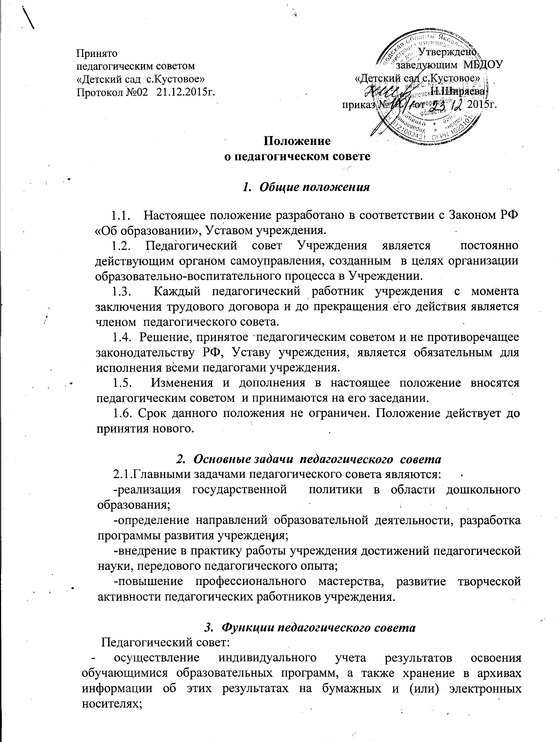
- использование и совершенствование методов обучения и воспитания, образовательных технологий, электронного обучения;
- организация научно-методической работы, в том числе организация и проведение научных и методических конференций, семинаров;
- определение направлений образовательной деятельности Учреждения;
- принятие образовательных программ дошкольного образования Учреждения;
- определение учебных пособий, материалов и иных компонентов образовательных программ дошкольного образования;
- рассмотрение вопросов об аттестации педагогических работников;
- решение вопросов о дополнительном профессиональном образовании по профилю педагогической деятельности;
- выявление актуального педагогического опыта и его внедрение в образовательный процесс;
- обсуждение вопросов, связанных с научной, творческой, исследовательской деятельностью педагогов, разработкой и внедрением инноваций;
- рассмотрение вопроса о возможности и порядке предоставления платных образовательных услуг;
- принятие локальных нормативных актов, регламентирующих образовательную деятельность Учреждения;
- осуществление текущего контроля за освоением образовательных программ дошкольного образования Учреждения, мониторинг воспитанников;
- проведение самообследования, обеспечение функционирования внутренней системы оценки качества образования;
- заслушивание информации, отчетов заведующего, отчеты педагогических и медицинских работников о состоянии здоровья детей, о ходе реализации образовательных и воспитательных программ, результатах готовности детей к школьному обучению, отчеты о самообразовании педагогов, педагогических работников Учреждения о создании условий для реализации образовательных программ дошкольного образования.
- заслушивает доклады, информации представителей организаций и учреждений, взаимодействующих с учреждением по вопросам образования и оздоровления воспитанников, в том числе о проверке состояния образовательного процесса, соблюдения санитарно-гигиенического режима учреждения, об охране труда и здоровья воспитанников;
- контролирует выполнение ранее принятых решений педагогического совета;
- организует изучение и обсуждение нормативно-правовых документов в области общего и дошкольного образования;
- утверждает характеристики и принимает решения о награждении, поощрении педагогических работников учреждения.

- Права педагогического совета

4.1. Педагогический совет имеет право:
- участвовать в управлении учреждением;
- выходить с предложениями и заявлениями на Учредителя, в органы муниципальной и государственной власти, в общественные организации.
4.2. Каждый член педагогического совета имеет право:
- потребовать обсуждения педагогическим советом любого вопроса, касающегося педагогической деятельности учреждения, если его предложения поддержит не менее одной трети членов педагогического совета;
- при несогласии с решением педагогического совета высказать свое мотивированное мнение, которое должно быть занесено в протокол.

5.Организация управления педагогическим советом

5.1 Педагогический совет состоит из педагогических работников Учреждения.
В работе Педагогического совета могут участвовать:
- представители Учредителя;
- работники Учреждения, не являющиеся членами Педагогического совета;
- представители из числа родителей (законных представителей) воспитанников Учреждения;
- граждане, выполняющие работу на основе гражданско-правовых договоров, заключаемых с Учреждением;
- другие приглашенные лица.
5.2 Возглавляет Педагогический совет председатель.
В начале каждого учебного года из числа членов Педагогического совета путем открытого голосования простым большинством голосов избираются председатель и секретарь Педагогического совета сроком на 1 учебный год.
5.3 Председатель Педагогического совета координирует и организует его работу, определяет повестку дня, контролирует исполнение решений Педагогического совета. Информационно-техническое и методическое обеспечение деятельности Педагогического совета возлагается на секретаря.
5.4. Педагогический совет работает по плану, составляющему часть годового плана работы учреждения.
5.5 Заседания Педагогического совета Учреждения проводятся не реже четырех раз в год.
5.6. Заседание педагогического совета правомочно, если на нём присутствует более половины его членов.
5.7. Решение педагогического совета считается принятым, если за него проголосовало не менее половины присутствующих. При равенстве голосов право решающего голоса принадлежит председателю педагогического совета.
5.8. Ответственность за выполнение решений педагогического совета лежит на заведующем Учреждения. Решения выполняют ответственные лица, указанные в протоколе заседания педагогического совета. Результаты оглашаются на педагогическом совете на следующем заседании.
5.9. Заведующий Учреждением, в случае несогласия с решением педагогического совета, приостанавливает выполнение решения, извещает об этом Учредителя, представители которого обязаны в трехдневный срок рассмотреть такое заявление при участии заинтересованных сторон, ознакомиться с мотивированным мнением большинства членов педагогического совета и вынести окончательное решение по спорному вопросу.

6.Взаимосвязи педагогического совета
с другими органами самоуправления

6.1. Педагогический совет организует взаимодействие с другими органами самоуправления учреждения – общим собранием работников Управляющего совета учреждения:
- через участие представителей педагогического совета в заседании общего собрания работников, управляющего совета учреждения;
- представление на ознакомление общему собранию работников и Управляющему совету учреждения материалов, разработанных на заседании педагогического совета;
- внесение предложений и дополнений по вопросам, рассматриваемым на заседаниях общего собрания работников и Управляющего совета учреждения.

7.Ответственность педагогического совета

7.1. Педагогический совет несет ответственность за выполнение, выполнение не в полном объеме или невыполнение закрепленных за ним задач и функций.
7.2. Педагогический совет несет ответственность за соответствие принимаемых решений законодательству РФ, нормативно-правовым актам.

8.Делопроизводство педагогического совета
8.1 Заседания педагогического совета оформляются протоколом.
8.2. В ходе заседания педагогического совета его секретарь ведёт протокол, в котором указываются лица, присутствовавшие на заседании, повестка дня, краткое содержание докладов выступающих, порядок и итоги голосования, принятые решения.
8.3. Протоколы подписываются передседателем и секретарем педагогического совета.
8.4. Нумерация протоколов ведется от начала учебного года.
8.5. Протоколы педагогического совета нумеруются постранично, прошнуровываются, скрепляются подписью заведующего и печатью учреждения.
8.6. Протоколы педагогического совета хранятся в делах Учреждения (50 лет) и передаются по акту (при смене руководителя, передаче в архив).
8.7. Доклады, тексты выступлений, о которых в протоколе педагогического совета делается запись «докдад (выступление) прилагается», группируется в отдельные папки с тем же сроком хранения, что и книга протоколов педагогического совета.

